**附件2：**

**××专业2022版人才培养方案修订调研报告**

*（斜体字做提示，可删除）*

*大标题字体：宋体，小二，加粗*

*一级标题字体：黑体，三号，不加粗*

*二级标题字体及其他内容字体：仿宋，四号，不加粗*

*表格内字体：仿宋，小四，不加粗*

一、前言

本专业发展的现状

二、本专业人才培养状况分析

1.调研分析5所国内（外）高校同类专业建设情况

含专业定位、特色、优势、建设举措等

2.调研分析以上高校本专业人才培养方案

课程设置情况及如何支撑人才培养目标情况

3.我校现行人才培养方案实施情况分析

可分别对在校高年级学生、用人单位、校友、行业企业等就现行人才培养情况进行广泛的调研和分析

三、本专业2022版人才培养方案修订情况

1.本专业办学定位

2.本专业办学特色

建议可重点结合学校湾区融合、商法融合、商技融合、实践融合、产教融合五大特色形成本专业办学特色

3.人才培养方案修订思路

4.须提供的相关表格

（1）本专业2022版培养方案对照《国标》情况；

|  |  |  |
| --- | --- | --- |
| 课程体系 | 国标要求 | 本专业情况 |
| 总学分 |  |  |
| 核心课程设置情况（国标要求的必须开设） |  |  |
| 实践教学学分占比 |  |  |
| 选修课学分占比 |  |  |

（2）本专业2022版培养方案课程设置变化情况。（相对于正在执行的2021版专业人才培养方案）

|  |  |  |  |  |  |  |  |  |  |  |  |
| --- | --- | --- | --- | --- | --- | --- | --- | --- | --- | --- | --- |
| 序号 | 课程调整  类型 | 课程名称 | 课程英文名称 | 学分 | 学时分配 | | | | 课程类别  （学科基础/  专业课） | 课程  性质  （必修/选修） | 修读学期 |
| 理论 | 实践学时 | | |
| 实验 | 实习 | 其他 |
| 1 | 新开课程 |  |  |  |  |  |  |  |  |  |  |
|  |  |  |  |  |  |  |  |  |  |
|  |  |  |  |  |  |  |  |  |  |
| 2 | 新增课程 |  |  |  |  |  |  |  |  |  |  |
|  |  |  |  |  |  |  |  |  |  |
|  |  |  |  |  |  |  |  |  |  |
| 3 | 调整课程 |  |  |  |  |  |  |  |  |  |  |
|  |  |  |  |  |  |  |  |  |  |
|  |  |  |  |  |  |  |  |  |  |
| 4 | 删减课程 |  |  |  |  |  |  |  |  |  |  |
|  |  |  |  |  |  |  |  |  |  |
|  |  |  |  |  |  |  |  |  |  |

备注：1.新开课程指之前未开设过，不在学校课程总库（《附件3：广东财经大学现有课程清单》）中的课程。2.新增课程指已在学校课程总库（《附件3：广东财经大学现有课程清单》）中，但不在2021版本专业人才培养方案中的课程。3.调整课程指调整了原2021版人才培养方案中课程学分、学时分配、课程性质等信息。4.删减课程指删减原2021版人才培养方案中的课程。

（3）2022版培养方案中学科基础课和专业课模块课程与培养目标对应相关度矩阵表

|  |  |  |  |  |  |  |  |  |  |
| --- | --- | --- | --- | --- | --- | --- | --- | --- | --- |
| **课程名称**  课程名称  **培养要求** | **知识要求** | | | **能力要求** | | | **素质要求** | | |
| 1 | 2 | 3.. | 1 | 2 | 3.. | 1 | 2 | 3.. |
|  |  |  |  |  |  |  |  |  |  |
|  |  |  |  |  |  |  |  |  |  |
|  |  |  |  |  |  |  |  |  |  |
|  |  |  |  |  |  |  |  |  |  |
|  |  |  |  |  |  |  |  |  |  |
|  |  |  |  |  |  |  |  |  |  |
|  |  |  |  |  |  |  |  |  |  |
|  |  |  |  |  |  |  |  |  |  |
|  |  |  |  |  |  |  |  |  |  |
|  |  |  |  |  |  |  |  |  |  |
|  |  |  |  |  |  |  |  |  |  |
|  |  |  |  |  |  |  |  |  |  |
|  |  |  |  |  |  |  |  |  |  |

备注：各专业在培养方案中自行设置本专业课程设置对知识、能力、素质方面的具体要求，要与培养方案模板中的培养目标一一对应，在各门课程和培养要求相关度方面标注H、M或L，相关度“H”代表相关度高、“M”代表相关度中、“L”代表相关度低。

1. 课程地图：学校提供2种模板，各专业可根据情况自行选择

模板1：

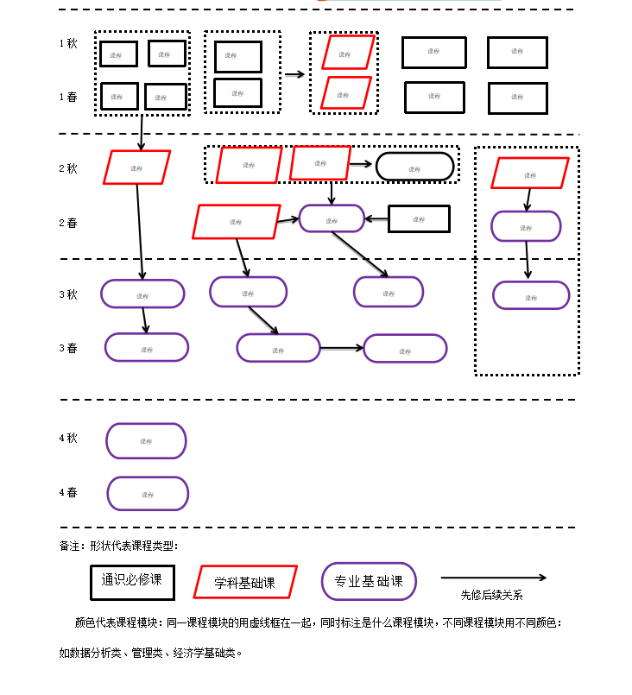

模板2：

